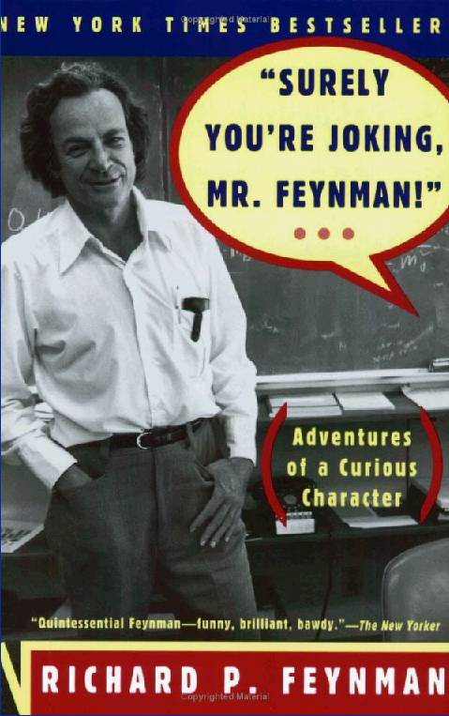

<<別鬧了費曼先生>>

班級：資管107級 學號：A1033312 姓名：李建叡

中華民國2016年06月16日
- 書名：別鬧了費曼先生
- 作者：理查．費曼(Richard P. Feynman)
- 譯者：吳程遠
- 出版社：遠見天下文化出版股份有限公司
- 出版日期：2015年9月5日第四版第33次印行
- 內容大意：
本書的內容講述了費曼從小時候到成年後所經歷的有趣精彩的故事，因為內容是由費曼親自口述給他的好友，他的好友將它紀錄下來成書的，所以本書的雖然類似傳記，但是故事之間部沒有很強的連結性。
不過從這些或長或短的故事中可以看到費曼這個人的處世哲學、他的價值觀、他如何去思考問題、如何去解決問題、如何去面對人生中的苦與樂，這些故事將費曼這個人的精神清楚的描繪出來。
本書的內容不只包含費曼的生活故事，同時也節錄了一些他的演講，可以看到這個古靈精怪卻大智若愚的科學家對這個世界這個社會擁有非常深刻的思考與慈悲的關懷。
本書不僅僅只是一本科普書，這本書不說複雜難懂的科學知識，他所要表達的是學習與教育到底應該如何走向正途，我們所知所學對於這個社會會成怎樣的影響，我們應該如何使用我們的技能與知識為這個世界創造出更美好的未來，而非只是為了滿足私慾而對地球或者世界造成許多不可逆的傷害。
本書是一本充滿趣味與深遠意涵的一本書，費曼的幽默風趣讓這本書讀起來一點都不乏味，甚至反而會讓我們對於日常生活中一些我們覺得理所當然的事情產生反思，會覺得費曼這樣的反應也許一開始看來是有點荒謬，但是仔細一想也許他這麼做才會是對事情最有幫助的呢？總而言之，本書是一本傳達科學精神與人文社會關懷的一本好書。
- 心得評語：
我選擇這本書最大的原因就是我相當欣賞費曼博士這樣的人，聰明、幽默、勤勉、風流、不畏懼世俗的看法、待人處事都是隨心所欲、所作所為都是經過深刻的思考、會去探索事物的本質等等等等，對我來說，他是一位偶像，我從小到大都希望能夠成為這樣的人，能夠活得如此從心所欲，又幾乎擁有通天的本領，最重要的是能夠看清楚事物的本質。
我喜歡費曼不是因為他的科學成就，而是他那迷人的人格特質，跟我理想中想成為得自己有相當高的重疊性，像是他一說到物理就會暢所欲言，完全不管在他面前的是愛因斯坦或是他所談論的領域的大師，他總是直言不諱，將他所認為對的事情說出來，我相當欣賞這樣的人，因為在現實生活中，光是分組作專題或是報告甚至是辦活動，看到同伴有不恰當的行為或者是認為應該要給他們一些建議來提高他們的生產力或是讓他們負責的事情做得更好，可是往往會懼怕得罪他人而悶在心裡，所以我自我期許著能夠像費曼一樣勇敢說出自己心裡的話，前提是要思考好自己要說的事情，費曼總是能做好這一點，因為儘管他想說什麼就說什麼，他得到稱讚的次數遠大於被抱怨的次數呢！
費曼對於教育的觀點跟我也相當的接近，他到巴西去任教時發現那裏的學生什麼定理原理背得滾瓜爛熟，但是費曼隨便舉一個生活上的會發生的物理現象就馬上考倒那裏的學生了，原因是因為那裏的學生學習完完全全就是為了應付考試，就是所謂的不知其所以然的學習方法，只學考試有考的，結果完全不知道自己在學什麼東西，上課問問題還會被其他學生看不起，這種強烈的既視感完完全全就是當今的台灣教育呀！費曼在離開前的演講就點開這個事實，結果來聽演講的政府官員都知道這是巴西教育很嚴重的毒瘤，而且這是在二戰過後沒多久的事情呢！看看現在的台灣，還是在灌輸學生考試第一的錯誤觀念，學著如此多過考就忘的知識對於這些學子到底有什麼用，難道教育就是讀書考試嗎？絕對不是！最應該反省的是家長，他們總是用他們那個年代的觀念來教育他們的小孩，跟他們說讀書考試是成功人生的康莊大道，也許在他們那個時候是，但是時代在進步世界在變化，更何況說難聽點，那些家長有多少人有「成功的」人生，自己沒經歷過沒試過的東西竟然又強迫他人學習真是太荒謬了。所以我們的教育是將熱情活潑的莘莘學子教育成眼神空洞的行屍走肉，對於日常生活中發生的一切美好一切令人產生好奇的事物視而不見，因為他們被迫放棄自己的所愛，被迫清空自己，被塞入許多無用的垃圾，只是因為那些大人覺得這是對他們最好的，最可怕的事情是這群學生未來會是這個國家未來的棟樑，但是長期畸形的教育讓他們不懂的思考，不懂得去探索未知，最後做出了無法挽回的決策帶領國家走向衰敗甚至是滅亡。費曼知道教育不是只是坐在教室念書而已，我們隨時都在受教育，我們隨時都可以受教育，只要我們對於生活中的未知保持好奇心，耐心的去觀察去思考，這樣我們就是在學習呢！能夠將自己所學習到的知識運用在生活上是一件幸福的事情。
費曼最廣為人知的事蹟應該就是他參與原子彈的製造吧，他在研究原子彈的時候發現軍方有著許許多多不可理喻的制度或是漏洞，他總是利用巧妙的方式去提醒管理階級以及建議改進的方法，或者跟制度硬碰硬對決，為的就是讓這個計畫不會因為某蠢問題而搞砸了，這裡面看的到一些管理方面的哲學，軍方總是希望一切都在掌控之下，結果造成一堆無關緊要的擾人規定，結果他們認為在掌控之下的事情完全沒他們想的這麼安全，他們想要掌控的卻是無關緊要的小事情，所以我認為管理者應該要去思考整體的大環境，而不是在小事情上面鑽牛角尖，像是他們為了保密，將計畫切的很細，只給告訴負責該塊的人他要做什麼，而不去告知他整體的事情，結果所有人都不知道自己在做什麼，結果造成效率不彰，最後費曼爭取到授權跟工作人員告知整個計畫，結果他們都知道自己該怎麼做了，軍方的隱瞞造成整個團隊沒有大目標，所以無法引領著團隊前進，費曼將目標高掛回頂端，團隊有了盞明燈，一切豁然開朗。費曼有一次的，拯救了世界。
這本書對我來說不只是科普，他是本哲學的書，畢竟科學之母就是哲學嘛！費曼的思考與人文關懷，是我最科學的方法，是我要效仿的目標，科學不是完完全全客觀的理性，缺少人的良知的話，科學將變成空洞可怕的工具。
- 討論問題：
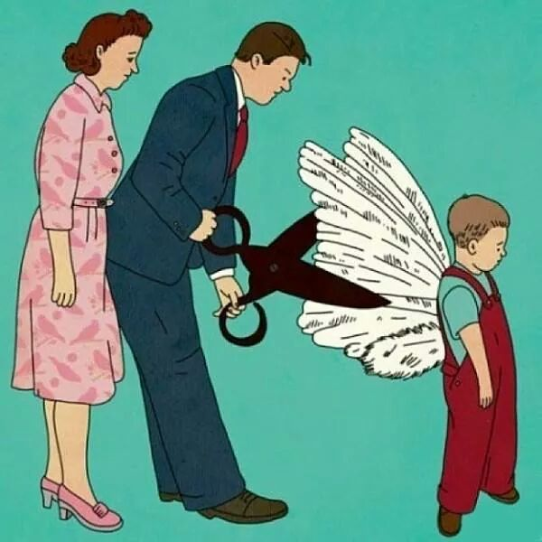
1、費曼在巴西所遇到的僵化教育制度跟台灣非常相似，台灣該如何打破這樣的枷鎖？
我認為家長的觀念非常的重要，我覺得政府官員也應該宣導正確的觀念，學校的通才教育已經不合時宜，如何讓學生多多嘗試找到自己的長處，並發展至頂尖才是趨勢，這個社會需要的是能夠解決問題的人，而不是會考試的人，所以養成個領域的專家或是大師才是教育的方向，學歷已經不再是個人能力標準的高權重指標，資訊的流通下任何人都有可能自學成為大師，教學資源的不平等漸漸在縮小。老師也應該要多多引導學生去思考社會上的大小事，丟議題給學生去思考解決方法，或是發表個人意見，訓練他們的邏輯思考能力。若能告育出會思考的一代，我認為就是台灣的一大福音！
2、費曼的從心所欲的生活方式是否適合所有人？
絕對不認同，費曼能夠這樣子處世應對，很大一部份是因為他相當的聰明，我相信他絕對是世界上數一數二聰明的人，所以他可以看清事物的本質去提出質疑，去尋找答案，甚至直接「看到」答案。不過我相信每個人一定會特別的擅長某件事情，而他在這件事情若能下苦心鑽研的話，我相信至少他在這個領域上到事情，可以直接「看到」答案，這樣他就可以隨心所欲了，雖然只限在某個地方，但我認為人若能如此，也是相當大的成就了。

